“Escuela Normal de Educación Preescolar”  
Licenciatura en Educación Preescolar

Ciclo escolar 2020-2021

Curso: Planeación y evaluación de la enseñanza y el aprendizaje.

Segundo semestre. Sección: “A”.

Nombre del titular: Mtro. Gerardo Garza Alcalá.

Integrantes:

Ariana Jazmín Morales Saucedo N. Lista 16

Mariel Reséndiz Villarreal N. Lista 18

Andrea Victoria Sanguino Rocamontes N. Lista 19

Gabriela Vargas Aldape N. Lista 21

Evidencia de Unidad III

|  |
| --- |
|  |
| Unidad de aprendizaje III. Planear y evaluar: integración de saberes y desafíos para la enseñanza y el aprendizaje.  Competencias de la unidad de aprendizaje   * Elabora diagnósticos de los intereses, motivaciones y necesidades formativas de los alumnos para organizar las actividades de aprendizaje, así como las adecuaciones curriculares y didácticas pertinentes. * Selecciona estrategias que favorecen el desarrollo intelectual, físico, social y emocional de los alumnos para procurar el logro de los aprendizajes. * Diseña escenarios y experiencias de aprendizaje utilizando diversos recursos metodológicos y tecnológicos para favorecer la educación inclusiva. * Evalúa el aprendizaje de sus alumnos mediante la aplicación de distintas teorías, métodos e instrumentos considerando las áreas, campos y ámbitos de conocimiento, así como los saberes correspondientes al grado y nivel educativo. * Elabora propuestas para mejorar los resultados de su enseñanza y los aprendizajes de sus alumnos. |
|  |
|  |

Saltillo, Coahuila de Zaragoza. 25 de junio de 2021

|  |  |  |  |
| --- | --- | --- | --- |
| rainbow 🌈 | Fondos de pantalla de iphone, Iphone fondos de pantalla, Ideas  de fondos de pantalla**Datos de identificación** | | | |
| **Nombre del jardín:** “Trinidad de la Fuente” T.M.  **Domicilio:** Calle Puerto Ángel No. 268 **Teléfono:** 844 432 2307  **Colonia:** Brisas Poniente Saltillo, Coahuila.  **Clave**: C.C.T: 05EJN00114C **Zona escolar:** 106 **Sector:**10 **CP**:26169 | | | |
| **Nombre de las estudiantes normalistas:**  Andrea Victoria Sanguino Rocamontes  Ariana Jazmín Morales Saucedo  Mariel Reséndiz Villarreal  Gabriela Vargas Aldape | | | |
| **Número de alumnos en el jardín:** 141  **Hombres:** 73.  **Mujeres:** 63. | | **Grado:** Tercero | **Número de alumnos en el salón:** 31  **Hombres:** 15  **Mujeres:** 16 |
| **Tema/contenido: El sonido** | **Duración: 2 días** | | |
| **Campo de Formación Académica**   * Exploración y Comprensión del Mundo Natural y Social | **Organizador Curricular 1** | **Aprendizaje esperado** | |
| Mundo Natural. | Experimenta con objetos y materiales para poner a prueba ideas y supuestos. | |
| **Organizador Curricular 2** |
| Exploración de la Naturaleza. |
| **Campo de Formación Académica**   * Lenguaje y comunicación | **Organizador Curricular 1** | **Aprendizaje esperado** | |
| Oralidad | Expresa con eficacia sus ideas acerca de diversos temas y atiende lo que se dice en interacciones con otras personas. | |
| **Organizador Curricular 2** |
| Conversación |
| **Campo de Formación Académica**   * Pensamiento matemático | **Organizador Curricular 1** | **Aprendizaje esperado** | |
| Análisis de datos | Contesta preguntas en las que necesite recabar datos, los organiza a través de tablas y pictogramas que interpreta para contestar las preguntas planteadas. | |
| **Organizador Curricular 2** |
| Recolección y representación de datos | **Énfasis:** Contesta preguntas en las que necesite recabar datos y los organiza a través de tablas. | |
|  | | | |



**Planeación didáctica “Conociendo el sonido”**

|  |  |  |  |  |
| --- | --- | --- | --- | --- |
| **Actividad/consignas** | **Organización** | **Recursos/**  **materiales** | **Espacio** | **Día/tiempo** |
| **INICIO**  Realiza en asamblea la lectura de la historia del día como parte de la actividad permanente.  Excelentes lecturas cortas con comprensión lectora para primer y segundo  grado de primaria | E… | Comprensión lectora, Lecturas cortas de  comprension, Lectura corta  Responde a cuestionamientos: ¿Sabes lo que es el sonido?, ¿Conoces los distintos tipos de sonido?, ¿Existen sonidos que te gusten?, ¿El sonido es fuerte o suave?  Registrar en el pizarrón a modo de lluvia de ideas sus comentarios.  En equipos de 4:  rainbow 🌈 | Fondos de pantalla de iphone, Iphone fondos de pantalla, Ideas  de fondos de pantallaInvestiga en una variedad de instrumentos y/o fuentes de información (periódicos, revistas, puede preguntar a la directora u otras maestras) lo que es el sonido y lo plasma en cartulinas.  rainbow 🌈 | Fondos de pantalla de iphone, Iphone fondos de pantalla, Ideas  de fondos de pantalla  Expone en equipos frente al grupo lo encontrado en las distintas fuentes de información.  Recorrido por el Jardín.  Sale al patio, en orden, para escuchar todos los sonidos que hay en el exterior.    Escucha atentamente durante el recorrido. Es muy importante que todos vayan en completo silencio.  Registra, sentado en el patio del jardín, mientras escucha, en una hoja (con dibujos, símbolos, etc.), los sonidos que más llamen su atención.  Maestra de Infantil: Visita a las dependencias del colegio  Regresa al aula de clases en orden y toma asiento en su lugar. | **Grupal** | * Cartulinas * Periódico, revistas, libros para recortar.   **Materiales para los “vasos musicales”**   * 4 vasos de vidrio * Agua * 4 colores distintos de colorantes * Una cuchara, un cucharon y palitos * Esponja | **Aula de clases y patio del jardín.** | **Día:** 25 de junio  -Historia y preguntas **15 min**  -Cuestionamientos, investigación, exposición **40 min**    -Recorrido y registro **30 min** |
| rainbow 🌈 | Fondos de pantalla de iphone, Iphone fondos de pantalla, Ideas  de fondos de pantalla**DESARROLLO**  Responde a cuestionamientos:   * ¿Qué escucharon? * ¿Es la primera vez que lo escuchan? * ¿Escucharon algún sonido agradable? * ¿Y alguno que no les haya gustado?   Registra de manera grupal en la tabla del pizarrón los sonidos con mayor frecuencia escuchados. (pegar las imágenes de sonidos para hacer la tabla grupal en el pizarrón).    Responde a cuestionamientos levantando la mano para registrar en la tabla; ¿Cuántos escucharon ladridos de un perro?; ¿Cuántos escucharon carros?, etc.  Dialoga en grupo: ¿Cuál sonido lo escucharon más personas? ¿Cuál sonido lo escucharon menos personas?  Después, responde: ¿Conoces los sonidos fuertes?, ¿Sabes cuales son los sonidos suaves?  Escucha sonido reproducido con una cuchara y una lata y responde: ¿Es suave o fuerte? Estos dos sonidos, ¿son iguales? ¿En qué se diferencian?  De los sonidos que encontraron en el patio, ¿había algunos  que eran suaves? ¿Cuáles? ¿Y fuertes? ¿Cuáles?  Observa el video <https://www.youtube.com/watch?v=xyVCGf-KqwA> realiza aplausos fuertes o suaves según indique la canción. (Cuando aparece un circulo grande son palmadas fuertes y cuando aparece un círculo pequeño realiza palmadas suaves).  Realiza sonidos con objetos que se encuentren en el salón de clases, incluso con su propio cuerpo. Comparte al grupo a modo de participación el sonido que encontró y lo reproduce.  Desafiar a hacerlo suave y luego fuerte.  Anota el material por trinas para la elaboración del experimento la próxima clase  rainbow 🌈 | Fondos de pantalla de iphone, Iphone fondos de pantalla, Ideas  de fondos de pantallaRealiza el experimento de “vasos musicales”  En equipos de 3 integrantes:  (los materiales que se usaran para el experimento ya fueron pedidos)  Se reúne con su equipo y junta sus materiales para iniciar con el experimento. Para realizarlo, sigue los siguientes pasos:  1. Vacía agua en los 4 vasos de manera que queden a diferente nivel, es decir, uno con poca agua, otro a ¾ otro a la mitad y el ultimo casi lleno  2. Pinta el agua con los colorantes, coloca de 5 a 6 gotas (opcional), puede agregar otro tipo de alimentos para pintar el agua, como café, saborizante en polvo etc.  3. Golpea los 4 vasos, uno por uno con la cuchara, y escucha el sonido que emite cada uno  Responde las siguientes preguntas:  ¿Qué escuchas?  ¿Todos se escuchan igual?  ¿Cuáles vasos tenían el sonido más agudo?  ¿Cuáles vasos tenían el sonido más grave?  ¿Por qué se escuchan diferentes? | Grupal | * Imágenes de sonidos frecuentes en el entorno * Cañón y computadora * Materiales pedidos con anticipación | Aula de clases | **Día 25 de Junio**  -Cuestionamientos **15 min**  -Tabla de frecuencias **40 min**  -Vídeo y actividad de sonidos **10 min**  -Organización del material de tarea **10 min**  **Día: 26 de Junio**  -Experimento y cuestionamientos **40 min** |
| **CIERRE**  Realiza a un dibujo con su equipo en una cartulina de su producto “vasos musicales”, colorea y decora  Prepara una exposición breve sobre lo aprendido en el experimento  Participa levantando la mano para pasar a exponer su tarea  Expresa sus ideas frente al grupo sobre su experimento  Resuelve preguntas que surjan sobre lo ocurrido  Menciona puntos como:  -Proceso que llevó a cabo  -Materiales que necesitó  -Cómo funciona  Entre otras ideas  Ver las imágenes de origen  Dialoga en grupo:  ¿Qué le dirías que aprendiste a alguien que no asistió el día de hoy? ¿Qué aprendiste? ¿Qué es el sonido? ¿Dónde encontramos el sonido | **Equipos de 3** | * Cartulina con dibujos propios pedida de tarea | **Aula de clases** | **26 de Junio**  -Dibujo y exposición  **30 min** |

|  |
| --- |
| **Notas:**   * Se debe de pedir con un día de anticipación el material por trinas para la elaboración de la secuencia (material para los vasos musicales). * La educadora debe de llevar consigo material extra, de la actividad de los vasos musicales por si a algún equipo le llegase a faltar material. * Tener previamente preparada la lista de cotejo para evaluar el desempeño de cada alumno.   Es de suma importancia cuidar que los alumnos no jueguen con los vasos de vidrio para evitar accidentes. |



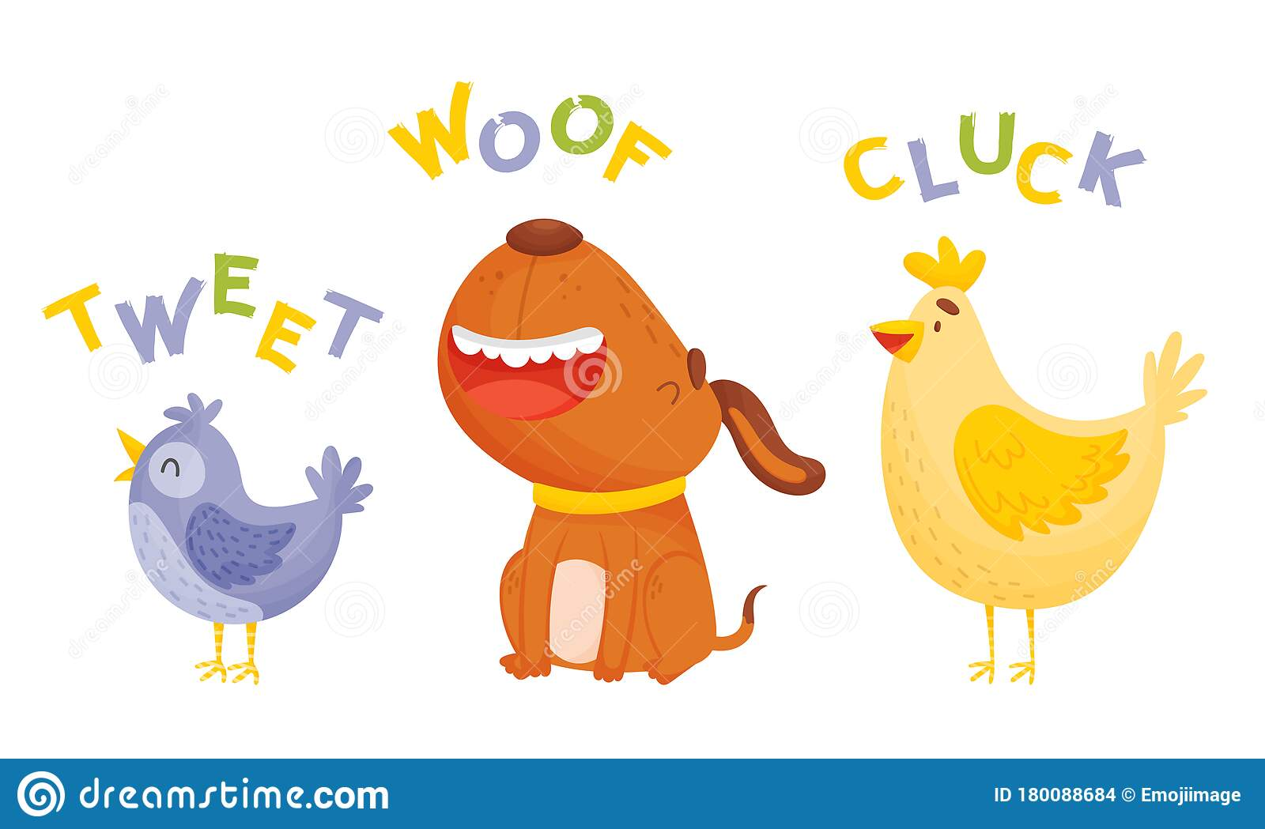**Instrumento de evaluación para la secuencia didáctica**

**Lista de cotejo**



|  |  |  |
| --- | --- | --- |
| **LISTA DE COTEJO “CONOCIENDO LOS SONIDOS”** | | |
| **Nombre del alumno:** | **Grado:** | |
| **Grupo:** | |
| **Periodo de evaluación:** | **Fecha:** |
| **Nombre de la asignatura: Exploración y comprensión del mundo natural** | | |



|  |  |  |  |  |
| --- | --- | --- | --- | --- |
| Aspectos para valorar | Lo hace | En proceso | No lo hace | Observaciones |
| Muestra habilidades y destrezas al experimentar con distintos materiales. |  |  |  |  |
| Reconoce e identifica distintos tipos de sonido |  |  |  |  |
| Describe al menos, dos sonidos diferentes |  |  |  |  |
| Diferencia los sonidos con mayor frecuencia escuchados |  |  |  |  |
| Reproduce al menos dos sonidos vocalmente o con objetos |  |  |  |  |



**Instrumento de evaluación para la secuencia didáctica**

**Lista de cotejo**

|  |  |  |
| --- | --- | --- |
| **LISTA DE COTEJO “CONOCIENDO LOS SONIDOS”** | | |
| **Nombre del alumno:** | **Grado:** | |
| **Grupo:** | |
| **Periodo de evaluación:** | **Fecha:** |
| **Nombre de la asignatura: Pensamiento matemático** | | |

|  |  |  |  |  |
| --- | --- | --- | --- | --- |
| Aspectos para valorar | Lo hace | En proceso | No lo hace | Observaciones |
| Es capaz de indagar y recabar datos para organizarlos y contestar preguntas, a través de tablas. |  |  |  |  |
| Sigue las instrucciones que le da la educadora en cuanto a las cantidades que le pide |  |  |  |  |



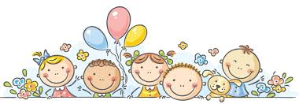

**Instrumento de evaluación para la secuencia didáctica**

**Lista de cotejo**

|  |  |  |
| --- | --- | --- |
| **LISTA DE COTEJO “CONOCIENDO LOS SONIDOS”** | | |
| **Nombre del alumno:** | **Grado:** | |
| **Grupo:** | |
| **Periodo de evaluación:** | **Fecha:** |
| **Nombre de la asignatura: Lenguaje y comunicación** | | |

|  |  |  |  |  |
| --- | --- | --- | --- | --- |
| Aspectos para valorar | Lo hace | En proceso | No lo hace | Observaciones |
| Muestra seguridad para expresarse y al interactuar con personas. |  |  |  |  |
| Solicita la palabra para participar |  |  |  |  |
| Explica que ocurrió al realizar el experimento |  |  |  |  |
| Escucha y respeta las ideas de sus compañeros |  |  |  |  |
| Expresa sus ideas sobre lo ocurrido |  |  |  |  |

ESCUELA NORMAL DE EDUCACIÓN PREESCOLAR

LICENCIATURA EN EDUCACIÓN PREESCOLAR

Segundo Semestre

CURSO: Planeación y evaluación de la enseñanza y el aprendizaje

**Rúbrica para valorar una situación didáctica integral**

**Mtro. Gerardo Garza Alcalá**  ***Niveles de desempeño***

|  |  |  |  |  |
| --- | --- | --- | --- | --- |
| Indicador | 10 **Competente** | 8 **Satisfactorio** | 7 **Regular** | 6  **Básico** |
| **Realiza el diagnóstico** | Genera diagnósticos tomando en cuenta los conocimientos previos, la edad, el contexto social - familiar, los estilos de aprendizaje, emociones, las habilidades, conocimientos, actitudes y valores por medio de instrumentos de investigación. | Argumenta el diagnóstico tomando en cuenta los conocimientos previos, la edad, el contexto social - familiar, los estilos de aprendizaje, emociones, por medio de instrumentos de investigación. | Diagnóstica tomando en cuenta algunos conocimientos previos, características de los niños, elementos del aula, por medio de algunos instrumentos de investigación. | Selecciona registros observacionales subjetivos sin argumentos, solo a través de conductas, actitudes y emociones para el diagnóstico. |
| **Situación didáctica** | Propone situaciones didácticas auténticas, reales, interesantes, que desafíen la curiosidad y motiven el gusto por aprender, actividades con orden lógico articuladas entre diferentes campos de formación académica, para la movilización de conocimientos, procedimientos, actitudes y valores que le permita resolver situaciones conflictivas y problemas presentes en la vida real de niño lo que debe aprender los niños. | Analiza el plan de trabajo conforme a situaciones auténticas y el aprendizaje situado en un contexto real, acorde a las necesidades del grupo y organiza acciones con intención formativa, coherente entre qué y cómo aprender con actividades organizadas de forma lógica a partir de tres momentos: inicio, desarrollo y cierre. | Elabora un plan de trabajo conforme a situaciones sencillas para el aprendizaje en contextos escolares acorde a las necesidades del grupo y organiza un conjunto de actividades organizadas de forma lógica a partir de tres momentos: inicio, desarrollo y cierre. | Selecciona mínimos elementos o aspectos para el diseño del plan de trabajo y se dificulta entender el orden lógico en la secuencia de las actividades, presenta poco impacto en los aprendizajes esperados establecidos y se aleja de contextos auténticos y reales para promover aprendizajes significativos. Aunque integra los tres momentos: inicio, desarrollo y cierre. |
| **Elementos del plan de trabajo** | Crea situaciones didácticas tomando en cuenta los elementos de la planeación  Datos de identificación, nombre de la estudiante, grado, sección, total de niños, H,M. nombre de la situación didáctica, campo de formación académica, OC1, OC2, aprendizajes esperados, fecha, duración, actividades de aprendizaje (inicio, desarrollo y cierre) consignas, recursos materiales, actividad permanente, organización del grupo , espacio, tiempo, rasgos a evaluar y observaciones, rubrica para valorar la situación | Crea situaciones didácticas tomando en cuenta suficientes elementos de la planeación: Datos de identificación, nombre de la estudiante, grado, sección, total de niños, nombre de la situación didáctica, campo de formación académica, OC1, OC2, aprendizajes esperados, actividades de aprendizaje (inicio, desarrollo y cierre) consignas, recursos materiales, actividad permanente, organización del grupo , espacio y observaciones, rubrica para valorar la situación | Crea situaciones didácticas, toma en cuenta algunos elementos de la planeación: Datos de identificación, nombre de la estudiante, grado, sección, nombre de la situación didáctica, campo de formación académica, aprendizajes esperados, actividades de aprendizaje (inicio, desarrollo y cierre) consignas, recursos materiales, actividad permanente, observaciones, rubrica para valorar la situación | Crea situaciones didácticas tomando en cuenta pocos elementos de la planeación  Datos de identificación, nombre de la estudiante, nombre de la situación didáctica, campo de formación académica, aprendizajes esperados, fecha, duración, actividades de aprendizaje (inicio, desarrollo y cierre) consignas. |
| **Ortografía y sintaxis** | Sintaxis y ortografía correctas, lenguaje claro, Uso correcto del vocabulario técnico (preciso). | Sintaxis y ortografía correctas. Lenguaje poco y ameno. Utiliza el vocabulario técnico aunque con algunas imprecisiones. | Comete escasos errores de ortografía y/o sintaxis. Lenguaje poco ameno. Utiliza el vocabulario técnico aunque con algunas imprecisiones. | Varios errores de ortografía y sintaxis. La lectura de los textos resulta poco amena. Utiliza poco el vocabulario técnico |